## 주의사항

프로젝트를 새로 만들어도 좋고, 과제용 프로젝트를 사용해도 좋다.

문자열 리소스를 만들어도 좋고, 만들지 않아도 좋다.

## MainActivity

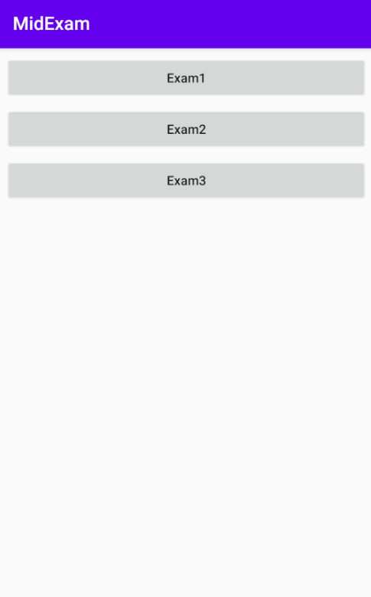

메인 화면에 Exam3 버튼을 만든다.

메인 화면에 다른 버튼의 존재 유무는 상관없고, Exam3 버튼만 있으면 된다.

Exam3 버튼을 클릭하면 Exam3Activity 화면으로 넘어간다.

## Exam3Activity

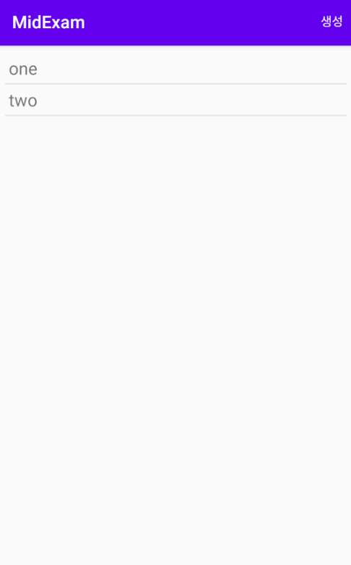

RecyclerView 를 이용해서 구현해야 한다.

one, two 두 개의 항목이 미리 채워져 있다.

생성 메뉴를 클릭하면 Exam3EditActivity 화면으로 넘어간다.

## Exam3EditActivity

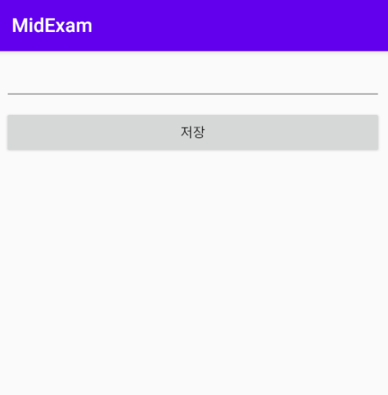

EditText에 문자열을 입력하고 저장 버튼을 클릭하면 Exam3Activity 화면으로 넘어간다.

